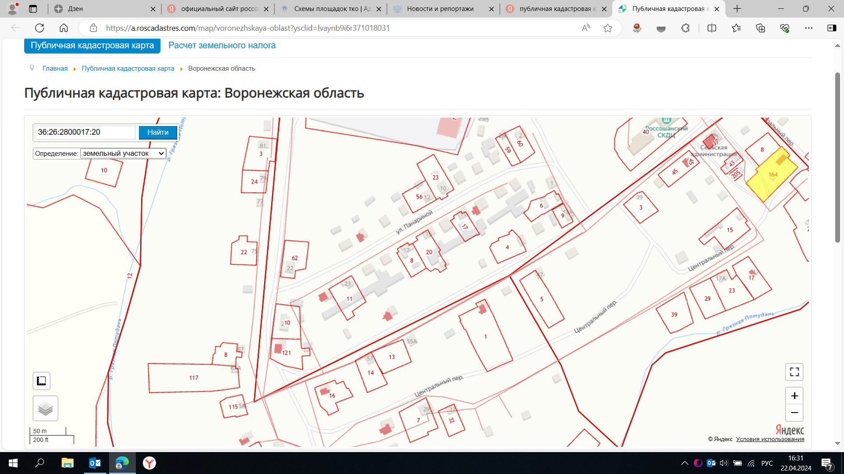

5

4

7

6

4. с. Россошь. улица Центральная, между домами №49 и №51

5. с. Россошь, улица Центральная, напротив дома № 61

6. с. Россошь, улица Панариной, около дома № 2

7. с. Россошь улица Центральная, напротив дома №73